[蚌埠医学院第一附属医院的文章被撤回，主要原因是对文章所呈现的数据缺乏信心](https://mp.weixin.qq.com/s?__biz=Mzg2Mzc2NzUxMQ==&mid=2247523450&idx=5&sn=a07993b6e0c5f4ce9f689914b98cb8e3)

诚信君[诚信科研](javascript:void(0);)2025-04-19 00:01:34河南

[](https://mp.weixin.qq.com/s?__biz=MzU3MTE3MjUyOA==&mid=2247639137&idx=1&sn=08e1d16097de962f0fddcba341a2da2c&chksm=fce8d3becb9f5aa8c5b21eafb2c091d0a79db25d83d1ae52a2f4148e4742e15689685e7e5cc7&scene=21#wechat_redirect)

诚信科研

本研究旨在利用生物信息学方法分析丹皮酚与已知胃癌(GC)相关基因的关联,探讨丹皮酚对核因子κB(NF-κB)信号通路的潜在影响,为进一步阐明丹皮酚对癌细胞的作用提供理论依据。

2018 年 5 月 23 日，蚌埠医学院第一附属医院的Fu Jun 等人在***International journal of molecular medicine***杂志在线发表题为**“Paeonol induces the apoptosis of the SGC?7901 gastric cancer cell line by downregulating ERBB2 and inhibiting the NF?κB signaling pathway”**的研究论文**，该研究结果表明，丹皮酚显著下调ERBB2，抑制NF-κB信号通路的激活，从而抑制SGC-7901细胞增殖，诱导细胞凋亡。**

但是，在2025 年 4 月 14 日，该文章被撤回，**主要原因是对文章所呈现的数据缺乏信心。**

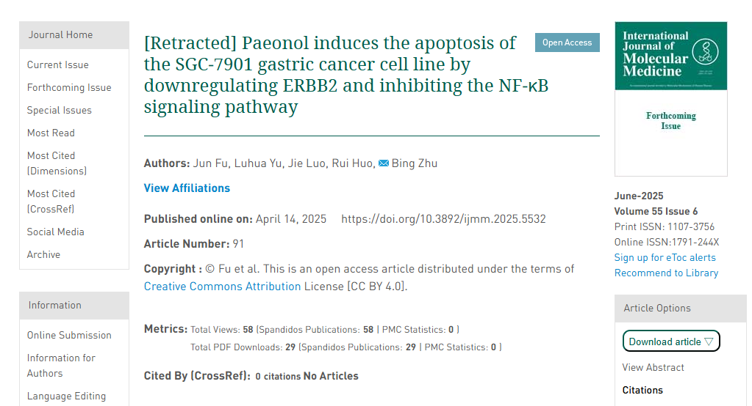

上述论文发表后，一位关心的读者提请编辑注意，关于第1479页图7所示的流式细胞图，虽然数据点的数量随着丹皮酚浓度的增加而增加，但不同图谱上点的排列模式相似。如果这些实验是独立进行的，则无法预料到会出现这样的结果，这表明这些实验的执行方式存在根本缺陷。

《国际分子医学杂志》的编辑决定撤回这篇论文，原因是对所呈现的数据缺乏信心。

编辑部已要求作者就这些问题作出解释，但尚未收到回复。编辑部对由此造成的不便向读者表示歉意。

**参考消息：**

https://www.spandidos-publications.com/10.3892/ijmm.2025.5532



内容为**【诚信科研】**公众号原创

禁止转载



**诚信科研，专注于学术不端报道。**

**觉得本文好看，请点这里↓**